Уважаемые студенты группы ПМ-21!

- Изучите лекционный материал «Стимулирование сбыта».
- Письменно ответьте на контрольные вопросы.

Стимулирование сбыта

За последние несколько лет отношение российских предпринимателей к стимулированию сбыта резко изменилось. Бизнесмены начали осознавать преимущества методов стимулирования продаж перед традиционной рекламой. С каждым годом бюджеты, закладываемые на программы стимулирования, увеличиваются по сравнению с расходами на рекламные кампании.

Сущность стимулирования сбыта
Стимулирование сбыта является одним из элементов маркетинговых коммуникаций. В настоящее время оно находит все большее распространение в России. Положительными факторами являются высокая эффективность данного метода и его доступность.
Стимулирование сбыта (sales promotion) — это маркетинговые действия, которые повышают спрос и увеличивают продажи в короткий промежуток времени.
Стимулируя сбыт, бизнес хочет достигнуть главной цели — увеличения продаж, но заодно выполняет одну или несколько дополнительных задач:
- отстроиться от конкурентов;
- привлечь новых покупателей;
- повысить лояльность постоянных клиентов;
- создать спрос на выбранную категорию товаров: новый продукт, остатки прошлогодних коллекций, истекающие сроки годности и т.д.

Стимулирование сбыта и реклама — это различные элементы маркетинговых коммуникаций, которые дополняют друг друга.
Стимулирование сбыта | Реклама
Результат: больше денег  (увеличение продаж, товарооборота). | Результат: лучше коммуникации  (узнаваемость бренда, формирование спроса на товар)
Увеличивает число покупателей на короткое время. | Влияет на предпочтения покупателей в долгосрочной перспективе.

«Стимулирование сбыта» подразумевает мероприятия по увеличению продаж по всей цепочке движения товара: от изготовителя до конечного потребителя. Причем форма продвижения может быть любой, кроме рекламы.
Свойства стимулирования сбыта:
1. Привлекательность и информативность. Эти мероприятия привлекают внимание и обычно содержат информацию, которая может вывести потребителя на товар.
2. Побуждение к совершению покупки. Они предполагают какую-то уступку, льготу или содействие, представляющее ценность для потребителя.
3. Приглашение к совершению покупки. Они содержат четкое предложение незамедлительно совершить сделку.
Все средства стимулирования по содержанию можно объединить в три большие группы:
1) предложение цены (продажа по сниженным ценам, льготные купоны, талоны, дающие право на скидку, и т.д.);
2) предложение в натуральной форме (премии, образцы товара и т.д.);
3) активное предложение (конкурсы покупателей, игры, лотереи).

Преимущества и недостатки
Преимуществами являются:
1) большая вероятность непосредственного контакта с покупателями;
2) большое количество методов стимулирования;
3) повышение вероятности импульсивных покупок и т.п.
К недостаткам можно отнести:
- объем продаж повышается только на небольшой промежуток времени;
- невозможность использования на постоянной основе;
2) имеется наибольший положительный эффект совместно с другими методами
продвижения и т.п.
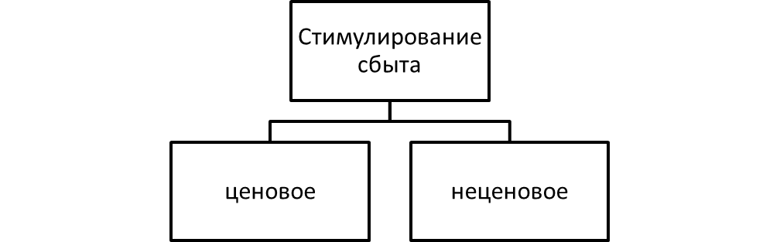

Ценовые методы стимулирования сбыта
Суть этой методики состоит в том, чтобы привлечь потенциального покупателя сниженной ценной на товары или продукцию компании. Использовать ее целесообразно в такие моменты, когда интерес покупателей к товарам довольно низок.
Какой-либо подготовки эта методика не требует, а прибыль приносит хорошую. Здесь главное, чтобы процесс был организован правильно.
Стимулирование уровня продаж подобным методом – кратковременное явление, при этом отличная альтернатива различной рекламе.
Что же входит в перечень таких методов:
- Предоставление скидок на товары;
- Акция «2 по цене 1» и подобные;
- Уменьшение стоимости товара, плюс скидка на следующий;
- Предоставление подарочных и дисконтных пластиковых карт;
- Возврат части средств после оплаты товара.
Сразу отметим, что все манипуляции, связанные со снижением цен на товары – это и есть ценовые методы.
Предоставление скидок.
Всем известно, что покупателей более всего привлекают различные скидки. Они могут быть сезонными, оптовыми или праздничными, суть от этого не меняется. Даже если скидка предоставляется на товар, который лежит на полке вашего магазина уже давно, покупатель обязательно найдется.
Виды скидок следующие:
- скидка за регулярный выбор производителя или продавца и закупка больших партий товара (бонусные скидки);
- кумулятивные скидки на совершенную покупку – это мера снижения изначально установленной цены товара, которую покупатель может получить при условии покупки за установленный продавцом отрезок времени объема товара, превышающего оговоренный его предел (в случае превышения этого предела);
- изменение стоимости на внесезонные покупки в пользу покупателя – это снижение заявленной цены или скидка, которую покупатель может получить на товар сезонного спроса в случае, если покупка будет совершена в непредназначенный для его использования период;
- скидки за быстрый расчет с продавцом за покупку – мера снижения заявленной цены товара, по которой покупатель может его гарантированно приобрести в случае, если он осуществит оплату за полученный товар ранее установленных сроков;
- скидки при комплексной покупке товаров – это снижение заявленной цены на товар, которую покупатель вправе получить, если он закупает определенный товар комплексно с иными товарами той же фирмы.

Весьма часто скидки используются в продуктовых супермаркетах, таких как «Пятерочка», «Магнит», «Монетка», «Верный» и др. Сегодня там практически всегда можно найти тот или иной товар «по выгодной цене», то есть со скидкой. В роли такого товара могут выступать продукты питания, алкогольные напитки или бытовая химия. Нередко на них устанавливаются акции по типу «2+1» и «2 по цене одного».
Предоставляются скидки и в других сферах торговли, будь то бутики одежды, косметические магазины и даже автомобильные салоны. Весьма активно скидки используются в интернет-торговле. Так, например, на сайте AliExpress постоянно предоставляются скидки на различные товары.
Еще одним примером использования ценового механизма стимулирования сбыта можно считать проведения распродаж. Так, например, салоны меховых изделий каждый год проводят распродажи застоявшихся коллекций, особенно активно они проводятся в летний сезон (так называемые сезонные распродажи).

Кешбэк. Компания возвращает клиенту часть потраченных средств в виде денег или бонусов. Бонусами, например, можно расплатиться за следующие покупки. Таким образом клиенты продолжают тратить деньги в компании, становятся лояльнее к ней.

Предоставление подарочных и дисконтных пластиковых карт.
Также практические повсеместно распространенная методика. Ее применяют не только торговые сети и магазины, а также салоны красоты, фитнес-центры, даже некоторые службы такси.
Если карта дисконтная, то покупатель будет постоянно получать скидку в конкретном магазине или парикмахерской. Если же подарочная, то он сможет использовать ее при оплате следующей покупки, а может и подарить кому-то еще.
Сегодня практически невозможно представить себе крупную торговую сеть, не предоставляющую своим покупателям возможность приобретения фирменных дисконтных карт, предоставляющих их владельцам право на получение скидки при покупке товара. Подобные карты, как правило, имеют два основных механизма использования:
- предоставляют фиксированный размер скидки (например, 5% от стоимости покупки);
- могут быть накопительными (на них осуществляется возврат определенного процента от стоимости покупки в виде бонусных баллов, которые могут быть списаны в счет погашения стоимости следующей покупки).
Выдача купонов.
К примеру, покупатель приобретает стиральный порошок, на кассе ему выдают купон, используя который можно приобрести другой продукт по более низкой стоимости.

Отрицательные стороны ценовых методов
Наряду с положительным эффектом, который несет использование данных методов, присутствует и отрицательный.
Самые распространенные ошибки, допускаемые продавцами, это:
- Акции проводятся слишком часто. Получается, что в остальные дни покупатель считает цены необоснованно высокими;
- Крупный размер скидок. Не все люди считают скидки благом. Есть покупатели, которые уверены: чем больше размер скидки, тем хуже товар;
- Снижают цену себе в убыток. Очень рискованная политика. Если хотите просто увеличить поток покупателей, не используйте ее. Подобные действия могут повлечь за собой отток средств из компании.
Насколько эффективны ценовые методы
Чтобы понять насколько целесообразны мероприятия по снижению цен, нужно проанализировать несколько важных моментов:
Процент скидки. Он должен быть таким, чтобы покупатель это почувствовал. Если на телефоны стоимостью 70 000 рублей вы установите скидку в 0,5%, вряд ли покупатели выстроятся к вам в очередь;
В какой период снизить цену. Если хотите продать сезонный товар, или который свое место на прилавке занимает давно, устанавливайте скидки в такой момент, когда покупателей совсем мало;
Какой результат получите. Глобальное снижение цен может вызвать недоверие покупателей, а значит и отток прибыли.
Повышение % скидки на товар с большой наценкой. Если вы изначально для безопасности делали большую надбавку, то можете снижать цену на значительный процент. Останетесь в плюсе.
Неценовые методы стимулирования сбыта продукции
Если вы привлекаете внимание покупателей к своему товару, не прибегая к манипуляциям с ценами, значит, методы, применяемые вами – неценовые.
В использовании таких методов обязательно задействован психологический фактор. Покупатель получает от продавца приятный подарок, а значит в следующий раз он с большой вероятностью придет за покупками именно к этому продавцу.
В перечень этих методов входят:
- Дегустации различной продукции;
- Выдача различных подарков и сувениров, дополняющих товаров
- Проведение конкурсов и лотерей;
Крупные компании часто проводят различные конкурсы и розыгрыши. При этом предполагается выдача как главных призов (например, поездка на море, автомобиль или квартира), так и дополнительных (утешающих). В предновогодние праздники компания Coca-Cola регулярно проводит различные конкурсы и акции среди покупателей.
- Выдача зачетных талонов;
- Выдача бесплатных пробных образцов.
Ярким примером выдачи бесплатных пробных образцов продукции можно считать сферу косметологии и бытовой химии. Именно здесь чаще всего выдаются пробные образцы в виде одноразовых упаковок кремов, лосьонов, шампуней, гелей для душа, средств личной гигиены и пр. Пробные образцы могут выдаваться промоутерами на улицах города, вкладываться в тематическую печатную продукцию или выдаваться в качестве подарка в магазинах.
Дегустации продукции. Подобные мероприятия часто организуются и проводятся в супермаркетах. Например, в сети гипермаркетов «Лента» буквально несколько месяцев назад проводилась дегустация сыров марки «Сыробогатов». Все желающие могли попробовать продукцию и выбрать что-то для себя.
Проведение дегустационных мероприятий распространено в сфере пищевой промышленности и ресторанных услуг. Так, например, нередко в крупных супермаркетах проводится дегустация молочной продукции или колбасных изделий. В последние годы все чаще рестораны начинают организовывать и проводить дегустации алкогольных напитков (вино и пиво), а также сырной продукции.
Выдача подарков и сувениров, дополняющих товаров.
Здесь все просто: к приобретаемому мобильному телефону в подарок вручаются наушники. При этом важно, чтобы подарок имел отношение и к товару, и к бренду. Иначе он не будет напоминать о торговой марке.
Весьма большой популярностью пользуется выдача подарков, сувениров и дополняющих товаров. Так, например, косметическая компания Avon при заказе на определенную сумму в течении двух каталогов предлагает своим покупателям за символическую сумму приобрести подарочный набор.
Проведение конкурсов и лотерей.
Известная марка алкогольных напитков провела следующую лотерею: за покупку определенного количества напитков данной марки вручался серебряный слиток, а в качестве утешительного приза полагалась сумма в 200 рублей на счет мобильного телефона. То есть, если слиток вы не выиграете, то деньги на счет мобильного получите точно.
При проведении таких мероприятий тоже нужно учитывать некоторые важные нюансы: покупатель должен видеть, что приз реальный, установленные правила конкурса должны быть предельно простыми и не противоречащими друг другу.
Выдача зачетных талонов.
Зачетные талоны – переходное звено между ценовыми и неценовыми методами. Эти талоны позволяют обменивать их на определенные товары. Это практикует крупная сеть гипермаркетов, например: в прошлом году некоторое количество талонов можно было обменять на дорогую посуду известной марки.
Выдача бесплатных пробных образцов.
Этот метод помогает стимулировать потенциального покупателя.
Образцы распространяются разными способами:
- Вкладываются в упаковку с другими товарами;
- Высылаются по почте;
- В различных журналах прикрепляются к страницам и так далее.
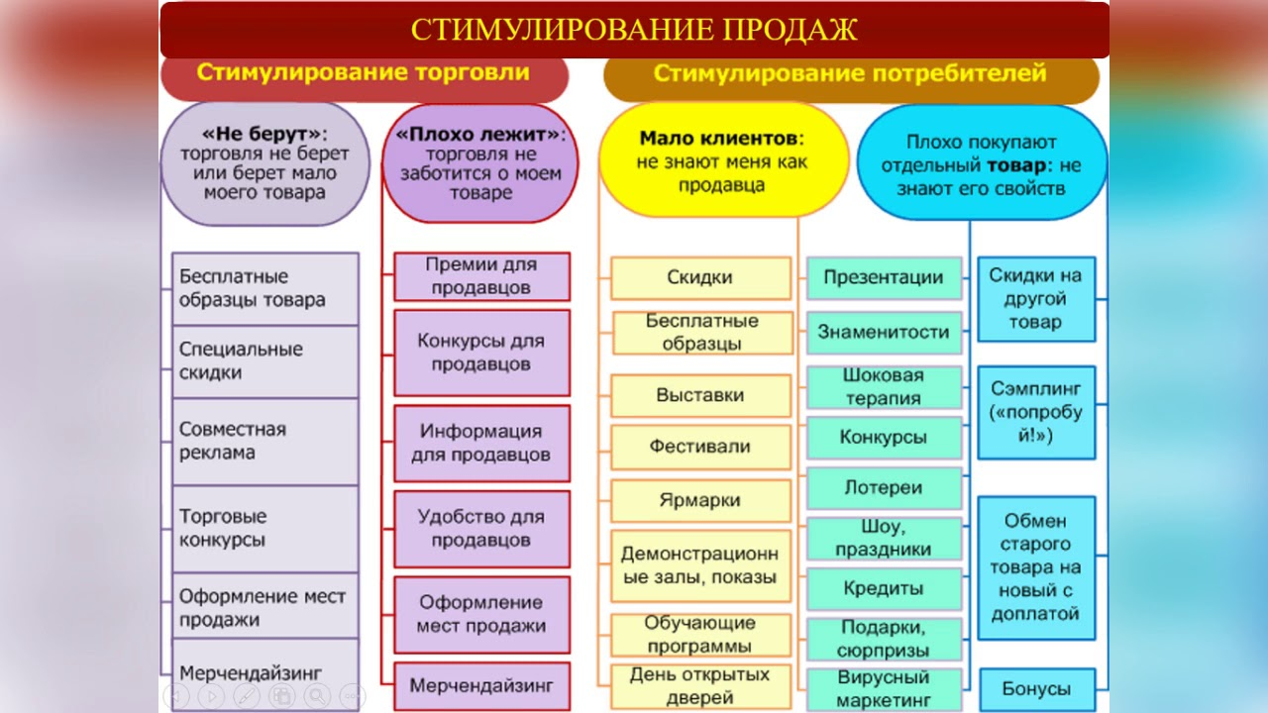
Метод стимулирования сбыта | Примеры применения для достижения максимального эффекта
Бесплатные «образцы для дегустации» в супермаркетах | Применяются при введении нового товара на рынок. Этот способ стимулирования сбыта дает наилучший эффект, так как покупатель сначала тестирует товар, а потом, чувствуя некое обязательство, покупает его. Недостаток метода при всей его результативности – высокая стоимость.
Купоны на скидку в газетных рекламных объявлениях | Фирма может оценить, насколько эффективна реклама и стимулирование сбыта, определив, какие купоны были опубликованы в тех или иных изданиях. Обычно результатом использования этого метода стимулирования спроса становится краткосрочное переключение покупателей на продукцию других брендов. По истечении срока действия предложений покупатели вновь возвращаются к любимым брендам.
Две единицы товара по цене одной | Метод позволяет на какое-то время переключить внимание покупателей на приобретение товаров других брендов. Способ стимулирования сбыта очень привлекателен для покупателей, остро реагирующих на цены и делающих выбор в пользу более выгодных предложений. Метод может быть полезен для вознаграждения и стимулирования постоянных покупателей.
Продажа одного товара вместе с другими (например, бесплатная упаковка сливок при покупке банки растворимого кофе) | Хороший способ простимулировать покупателей кофе приобретать еще и сливки. Этот способ может успешно применяться в случаях, когда нужно вывести бренд на рынок, так как покупатель лоялен к марке кофе, а не к марке сливок. При использовании данного метода покупатели обычно не переключаются на товары брендов-конкурентов. Кроме того, на оборотной стороне этикеток другой продукции можно печатать купоны.
Моментальная лотерея или скретч-карты | Часто используются на автозаправках. Цель метода – выработка у автолюбителей привычки останавливаться на конкретной автостанции.
Бесплатный сувенир при покупке | Часто применяется при реализации детских товаров. Может давать неплохой эффект, стимулируя покупателей переключаться на приобретение продукции других брендов. Обычно при покупке детских товаров потребители остаются верны себе. Стоимость в случае с детьми не имеет особого значения.

Метод | Преимущества | Недостатки
1. Предоставление бесплатных образцов продуктов | Привлекает новых потребителей. Дает им возможность наиболее полно оценить продукт. Способствует более быстрому восприятию продукта | Сопряжен со значительными расходами. Не позволяет в полной мере оценить перспективы реализации продукта
2. Свободная демонстрация и проверка продукта | Преодоление невосприимчивости к новому, непривычному продукту. Формирование нового продукта | Сложен и дорог в организации и проведении. Большие затраты времени. Охват узкого круга потребителей
3. Распространение информации с предложениями льгот и скидок агентами по сбыту | Высокая избирательность, нацеленность на заранее выбранный круг потребителей. Высокая степень восприимчивости потребителей и их внимания к продукту | Очень трудоемкий процесс, требующий много времени для достижения ощутимого эффекта. Нуждается в тщательном контроле
4. Рассылка информации о скидках и льготах по почте | Очень высокая избирательность и хорошая восприимчивость потребителей к продукту. Возможность застать потребителей в привычной для использования продукта обстановке | Нужно достаточно много времени для получения ощутимых результатов. Высокая зависимость от качества письменного информационного сообщения потребителям
5. Распространение информации о скидках и льготах через газеты | Быстрота и удобство в практическом использовании. Учет географических особенностей сбыта | Низкая степень восприимчивости потребителей. Розничные торговцы могут не признать скидки и льготы. Требуется тщательное планирование
6. Распространение информации о скидках и льготах через специздания | Максимально точная ориентация на заранее выбранные группы потребителей. Эффективный охват наиболее важных групп потребителей | Может быть весьма дорогостоящим. Наиболее важные потребители не всегда реагируют на те льготы, которые предлагаются
7. Объявления о гарантиях возврата денег | Повышает престиж фирмы. Формирует рынок для новых продуктов | Результаты появляются не сразу. Весьма ограниченное воздействие на рост объемов продаж
8. Снабжение покупки мелким подарком | Способствует росту объемов продаж. Незначительные дополнительные расходы по сбыту | Есть угроза мелких краж (особенно у розничных торговцев). Недостаточный стимул для постоянного клиента
9. Пакет из нескольких продуктов со скидкой | Способствует быстрому увеличению объемов продаж. Наглядный и удобный в использовании | Низкая избирательность к заранее выбранным группам потребителей. Может подрывать престиж торговой марки
10. Конкурсы и лотереи | Способствует росту доверия к торговой марке | Дорогостоящий в применении. Участие ограниченного круга клиентов
11. Демонстрация товара в точке сбыта | Эффективное средство привлечения внимания потребителей | Требуется согласие дилера

Полезные рекомендации
- На ценнике указывайте цену без скидки, но стикер с указанием ее процента прикрепляйте;
- Указывайте в ценник две стоимости: старую и новую. Клиент наглядно видит выгоду, а вы побуждаете его купить товар;
- Установите скидки на третью и следующие позиции по чеку: это увеличит стоимость среднего чека;
- Формируйте товары в наборы: отличный способ продать неликвид;
- Установите скидки на товары в конкретное время суток: допустим, утром и днем;
- Предлагайте дополнительные услуги, стимулирующие покупателей: длительную гарантию на товар, бесплатное обслуживание, доставку на дом бесплатно и так далее.
Использование этих вариантов помогает продавцу избавиться от целого комплекса проблем с реализацией товаров.

Мотивировать клиента действовать сейчас
Если вы хотите, чтобы клиент не откладывал покупку на потом, покажите, что сроки предложения ограниченны.
Дефицит. Укажите в прайс-листе, сколько единиц товара осталось на складе. Например, напротив некоторых наименований напишите: «Осталось всего Х штук».
Ажиотаж. Продемонстрируйте клиенту, что определенный товар или пакетное предложение пользуются особым спросом. Выделите самый продаваемый продукт — увидите, что обращаться будут именно за этим предложением.
Дедлайн. Покажите, что предложение на какой-то товар в прайс-листе или на весь прайс-лист действует ограниченное время. Используйте перечеркнутые цены и обязательно укажите срок проведения акции. Усильте призыв дополнительным бонусом. Например: «Сделайте заказ в апреле 2021 года и получите подарок».

Контрольные вопросы
- Дайте определение маркетинговой коммуникации «стимулирование сбыта».
- Назовите цель и задачи стимулирования сбыта.
- В чем отличие стимулирования сбыта от рекламы?
- Назовите преимущества и недостатки стимулирования сбыта?
- Заполните схему.
Стимулирование сбыта

неценовое
ценовое

-
-

-скидки
- кешбэк
-

- Разработайте не менее 7 методов стимулирования сбыта для салона красоты.

